СОВЕТ СЕЛЬСКОГО ПОСЕЛЕНИЯ МИШУТИНСКОЕ

Р Е Ш Е Н И Е

66
10.04.2014 г.

От _______________ № ______________

Об утверждении отчета Главы о работе администрации сельского поселения Мишутинское за 2013 год

Совет сельского поселения Мишутинское РЕШИЛ:

- Утвердить отчет Главы сельского поселения Мишутинское о работе администрации сельского поселения Мишутинское за 2014 год (прилагается).
- Признать работу администрации сельского поселения Мишутинское за 2014 год удовлетворительной
- Решение вступает в силу с момента принятия.

Глава сельского поселения Мишутинское С.В. Сапогов

Утвержден решением
Совета сельского поселения Мишутинское
от 10.04.2015 г. № 66
Приложение
ОТЧЕТ О РАБОТЕ АДМИНИСТРАЦИИ СЕЛЬСКОГО ПОСЕЛЕНИЯ МИШУТИНСКОЕ за 2014 год
Аннотация
Администрация сельского поселения Мишутинское – орган местного самоуправления, задачи которого четко определены ст. 14 Федерального закона от 6 октября 2003 года № 131-ФЗ «Об общих принципах организации местного самоуправления в Российской Федерации» и Уставом сельского поселения Мишутинское. Приоритетными целями являются – обеспечение жизнедеятельности и устойчивого развития территории, повышение уровня жизни населения.
В представленном Публичном докладе дается анализ социально-экономического развития сельского поселения Мишутинское за 2010-2014 годы. На основании данного анализа выделяются важнейшие проблемы территории, напрямую влияющие на процесс жизнедеятельности, замедляющие рост уровня жизни населения и препятствующие поступательному развитию поселения. Важнейшие из них:
- Демографическая проблема (включающая в себя как естественную убыль населения, обусловленную превышением показателя смертности над рождаемостью и миграционными процессами).
- Проблема занятости и рабочих мест, которая ведет к тому, что высок процент незанятого населения (16,3 % трудоспособного населения) и тех, кто трудоустроен за пределами поселения (46,4 %).
- Низкий уровень заработной платы.
- Низкий уровень развития инфраструктуры, а именно:
  - Состояние муниципального жилищного фонда, требующее больших финансовых затрат на капитальный ремонт (доля ветхого жилфонда–50 %).
  - Состояние местных автодорог, которым также необходим капитальный ремонт.
  - Проблема водоснабжения, которое во всех 24 населенных пунктах осуществляется через шахтные колодцы, большинство из которых оборудованы до сих пор деревянными срубами и постепенно приходят в негодность. А учитывая, что глубина большинства колодцев от 16 до 22 метров – это немалые финансовые затраты (до 100 тыс. руб. – 1 колодец).
- Уровень собственных налоговых и неналоговых доходов поселения хотя и растет, но по отношению к безвозмездным перечислениям в бюджет остается очень низким.
За 2014 год администрацией поселения была проделана немалая работа по решению этих проблем. В части развития дорожной инфраструктуры (дороги поселения): ремонт автодорог в поселке Озерный (улицы Зеленая и Лесная), подъезд к свалке в д. Поповка. Общая сумма бюджетных расходов на ремонт автомобильных дорог местного значения в 2014 году составила 240,5 тыс. руб. По улучшению водоснабжения: были построены новые шахтные колодцы в на улицах Рабочая и Зеленая в пос. Озерный и деревнях Дубровинская и Матвеевская. Произведен ремонт колодца в деревне Ивонинская.
Немалая работа была проделана и по увеличению поступления в бюджет поселения налоговых и неналоговых доходов: по сравнению с 2013 годом произошло увеличение доходов по единому сельхозналогу на 63,0 тыс.руб., от аренды земли на 10,0 тыс.руб., от аренды имущества на 0,3 тыс.руб имущественного налога на 9,3 тыс.руб. Уменьшение доходов произошло по НДФЛ – на 17,2 тыс.руб, и по земельному налогу на 9,0 тыс руб. Значительная работа была проделана и комиссией по увеличению налоговых и неналоговых поступлений в бюджет.
Но предпринятых мер оказалось недостаточно, острота стоящих проблем не снята. Поэтому в 2015 году перед администрацией поселения стоят задачи:
- исполнение доходной и расходной части бюджета;
- создание условия для развития малого бизнеса и новых рабочих мест;
- повышение инвестиционной привлекательности поселения, привлечение инвесторов с целью расширения экономической сферы, создания новых рабочих мест и повышения налогооблагаемой базы;
- благоустройство территории населенных пунктов, и в первую очередь ремонт автомобильных дорог и муниципального фонда жилья, решение проблемы водоснабжения.

- Анализ социально-экономического положения сельского поселения Мишутинское.
Социально-демографическая ситуация.
Население сельского поселения Мишутинское по состоянию на 1 января 2015 года составило 648 человек.
Естественная убыль населения прослеживалась на протяжении всего отчетного периода: уровень смертности, превышающий уровень рождаемости и миграционные процессы. В 2014 году, впервые за последние 5 лет, не произошло сокращения численности населения. Причины: при сохраняющемся уровне смертности, в 2014 году был довольно высоким уровень рождаемости - 10 детей (в 2013 году - 3 ребенка) и миграционные процессы (+17).
Движение населения в 2012-2014 годах
Показатели |  | 2012 год |  |  | 2013 год |  | 2014 год
Рождаемость |  | 6 |  |  | 3 |  | 10
Смертность |  | 15 |  |  | 14 |  | 18
Выбывшие |  | 8 |  |  | 9 |  | 11
Прибывшие |  | 11 |  |  | 4 |  | 5+23*
Естественный рост (убыль населения)
- 22 | - 8 |  | - 21 | - 21 |  | - 11 |  | +9

Численность постоянно зарегистрированного населения по состоянию на
01.01.2010 | 01.01.2011 | 01.01.2012 | 01.01.2013 | 01.01.2014 | 01.01.2015
700 человек | 692 человека | 671 человек | 650 человек | 639 человек | 648 человек
В целом же, на протяжении последних 5 лет демографическая ситуация в поселении, как и в целом по району, является неблагоприятной. В 2014 году родилось 10 детей, а умерших – 18 человек. Низкая рождаемость и высокая смертность обуславливают сохраняющуюся естественную убыль населения (только 2014 год был исключением в этом плане). Усугубляет демографические проблемы территории миграционный отток населения – за последние три года снялись с регистрационного учета 28 человек. Причем мигрируют, в основном, люди трудоспособного возраста. Мигрируют по причине отсутствия рабочих мест и условий для комфортного проживания.
Характеристика населения по возрастному составу по состоянию на
 | 01.01.2011 | 01.01.2012 | 01.01.2013 | 01.01.2014 | 01.01.2015
Моложе трудоспособного возраста | 119 | 110 | 98 | 94 | 106
Трудоспособного возраста | 320 | 310 | 330 | 319 | 330
Старше трудоспособного возраста | 253 | 251 | 215 | 226 | 212

На протяжении 2009-2013 годов прослеживалась следующая тенденция – сокращение доли населения трудоспособного и до трудоспособного возраста, и увеличение доли населения пенсионного возраста. В 2014 году замедлился и этот негативный процесс - произошло увеличение доли населения трудоспособного и до трудоспособного возраста и, соответственно, сокращение доли населения старше трудоспособного возраста
И еще одна тенденция, которую необходимо учитывать – это значительный рост населения в весенне-летний и осенний период. Многие из приезжающих проживают на территории поселения от 2 месяцев до года и, следовательно, не проходят по статистике. Но доля такого населения очень значительна.
В то же время нельзя не отметить и положительные тенденции в динамике населения, а именно:
- Сокращается миграционный отток населения
- Увеличивается количество населения, зарегистрированного на год и более. Это, как правило, жители городов, достигшие пенсионного возраста и проживающие большую часть календарного года в деревне. Некоторые из них, практически, постоянно проживают на территории поселения, но по разным причинам сохраняют городскую регистрацию по месту жительства.
- Увеличение рождаемости: 10 детей в 2014 году (средний показатель за 2009-2013 годы – 3-6 детей в год).
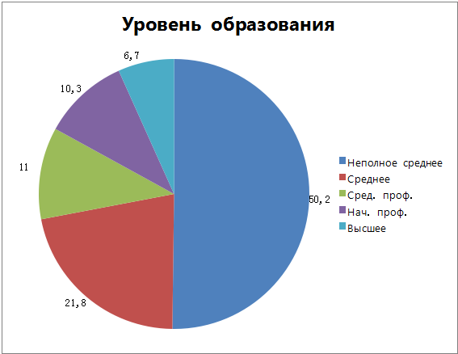
Востребованы следующие специальности: учителя, фельдшеры, рабочие сельскохозяйственных специальностей и лесной отрасли, плотники. Профессия рабочего и плотника более востребована в зимний период.
Уровень общей безработицы-16,3%;
уровень официально зарегистрированной безработицы- 0%.

Экономический потенциал
- Природные ресурсы:
Минерально-сырьевой потенциал: основными полезными ископаемыми являются ПГС (песчано-гравийная смесь) и пески, которые частично используются в сфере жилищно-коммунального хозяйства. Наряду с наличием месторождений строительного песка и ПГС присутствуют также месторождения глинистого сырья, торфа. Также имеются пресные подземные воды, которые являются одним из важнейших полезных ископаемых и имеют стратегическое значение как надежный источник питьевого водоснабжения населения.
Водные ресурсы: в границах поселения протекают реки Емба, Неньга, Вотчица, Махреньга, находятся три небольших озера и ряд ручьев без названия. Водные биоресурсы осваиваются 100% любительским рыболовством, используются населением в качестве источника питьевой воды и в хозяйственных целях. В качестве источника питьевого водоснабжения населения широко используются пресные подземные воды.
Земельные ресурсы: Общая площадь земель сельского поселения Мишутинское составляет 52301 га.
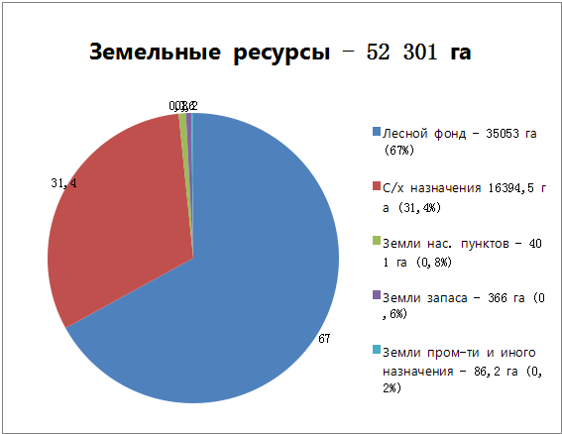

Лесные ресурсы: лесные земли сельского поселения Мишутинское занимают 67% территории .
За последний период в результате вырубки резко сократилась площадь, занятая коренными светлохвойными (сосновые местами с примесью ели и березы) лесами, на их месте сформировались вторичные мелколиственные леса.
Ресурсный потенциал поселения определяет структуру экономики:
-Основными отраслями промышленности являются сельскохозяйственное производство (ООО «Дружба» и ЛПХ) и лесозаготовка и лесопереработка (12 индивидуальных предпринимателей, 5 пилорам).
Сельское хозяйство представлено:
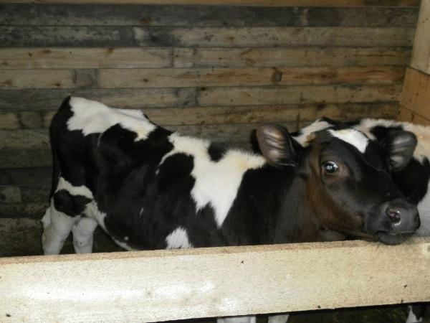
- ООО «Дружба; валовое производство молока в 2013 году – 2 323 ц, мяса – 192 ц, выручка от реализации продукции за 2013 год составила 5 796,0 тыс. руб. Хозяйство пережило трудные времена, когда было на грани банкротства, и вновь начинает вставать на ноги. Хотя официальной статистики за 2014 год пока нет, основные показатели 2013 года хозяйством превышены.
- Частный сектор. На протяжении последних пяти лет сокращалось количество личных подсобных хозяйств, и, соответственно количество скота в них. Но в 2014 году приостановилась и эта отрицательная динамика. Хотя значительного роста поголовья не произошло, но остановилось падение поголовья
 | На 01.01.2011 | На 01.01.2012 | На 01.01.2013 | На 01.01.2014 | На 01.01.2015
Хозяйств | 282 | 272 | 262 | 248 | 248
в них:
КРС,  Из них коров | 110  35 | 70  21 | 45  20 | 37  13 | 42  17
Свиней | 26 | 36 | 16 | 21 | 26
Овец | 23 | 8 | 10 | 13 | 17
Кур | 523 | 287 | 448 | 364 | 456
Пчелосемей | 9 | 12 | 13 | 10 | 11

Как и в предыдущие годы, на уровень поголовья КРС отрицательно влияют рост цен на корма, старение населения, и в первую очередь, то, что отсутствует возможность реализации молока и мяса. Содержание КРС в личных подсобных хозяйствах стало экономически невыгодным.
На территории поселения зарегистрированы 12 предпринимателей, основным видом деятельности которых является заготовка, вывозка и переработка древесины. Часть заготавливаемой данными предпринимателями древесины идет на изготовление срубов. Пять предпринимателей имеют пилораму, осуществляя тем самым переработку древесины.
Услуги предоставляют следующие организации: МБУК «Вожегодское районное культурно-досуговое объединение», МБУК «Вожегодская централизованная библиотечная система», три отделения почтовой связи, БУЗ ВО «Вожегодская центральная районная больница».
От перечисленных выше предприятий в бюджет поселения поступает налог на доходы физических лиц. Самым крупным налогоплательщиком является сельскохозяйственное предприятие ООО «Дружба».

Социальная инфраструктура
- Сфера культуры представлена следующими учреждениями:

Наименование учреждения | Ведомственная принадлежность | Самодеятельные коллективы | Количество работников | Руководитель
Мишутинский  Дом культуры | МБУК «Вожегодское районное культурно-досуговое объединение» | Вокальная группа  Танцевальная группа «Непоседы»  Танцевальная группа «Лабиринт» | 1 | Забавина  Нина Васильевна
Исаковский Дом культуры | МБУК «Вожегодское районное культурно-досуговое объединение» | Вокальная группа «Мелодия»  Танцевальная группа «До-ми-солька» | 1 | Кошелева Галина Николаевна
Анализ деятельности учреждений культуры показал, что за период 2009-2013 годов происходило снижение по всем трем основным показателям деятельности. На это есть объективные причины, такие как сокращение численности и старение населения. Перед учреждениями культуры администрацией и Советом поселения на 2014 год были поставлены следующие задачи:
- увеличить посещаемость за счет более активного привлечения в дома культуры населения всех возрастов, и прежде всего населения среднего и пожилого возраста (так как они составляют большую часть населения);
- применять новые формы и методы работы, способные привлечь в дома культуры население среднего и пожилого возраста;
- активизировать клубную и кружковую работу (и в первую очередь по формированию здорового образа жизни);
- увеличение доходов от платных услуг через расширение их перечня и повышение качества предоставляемых услуг.

Наименование учреждения | 2010 год |  |  | 2011 год |  |  | 2012 год |  |  | 2013 год |  |  | 2014 год
 | посещений | Мероприятий | Платных, тыс. Руб | посещений | Мероприятий | Платных, тыс. Руб | посещений | Мероприятий | Платных, тыс. Руб. | Посещений | Мероприятий | Платных, тыс. Руб | посещений | Мероприятий | Платных, тыс. Руб
Мишутинский  Дом культуры | 2857 | 156 | 33,4 | 3217 | 169 | 26,7 | 2421 | 109 | 22,3 | 2708 | 133 | 27,4 | 2439 | 122 | 34,0
Исаковский Дом культуры | 4213 | 260 | 40,7 | 3562 | 195 | 33,9 | 3310 | 187 | 30,7 | 2969 | 181 | 29,1 | 1960 | 190 | 44,0
Из представленной выше таблицы вытекает, что работники культуры руководствуются поставленными задачами, повышая показатели. Но уровень доходов учреждений от платных услуг, несмотря на некоторый рост, в целом, остается незначителен. Над этим показателем работникам культуры предстоит серьезно поработать в 2015 году.
Перед учреждениями культуры администрацией и Советом поселения поставлена задача довести доходы от платных услуг до 70,0 тысяч рублей по каждому учреждению.
Кроме того, 2015 год - год 70-летия Великой Победы, и перед учреждениями культуры стоят особые задачи по подготовке и проведению мемориальных, памятных и патриотических мероприятий.
Расходы бюджета сельского поселения Мишутинское на культуру выросли за последние пять лет более, чем в 2 раза.
Это накладывает большую ответственность на руководителей учреждений культуры за результаты их деятельности.

Библиотечное обслуживание населения
Наименование учреждения | Ведомственная принадлежность | Количество работников | Зона обслуживания | Руководитель
Мишутинский сельский филиал | Вожегодская централизованная библиотечная система | 1 | Мишутинская, Поповка, Ожигинская, Дубровинская  Патракеевская, Чеченинская  Ивонинская, Матвеевская  Лощинская, Глазуновская  Алферьевская, Есинская  Озерный* | Попова  Лия Федоровна
Лукьяновский сельский филиал | Вожегодская централизованная библиотечная система | 1 | Лукьяновская, Некрасовская, Климовская,  Горка, Погорелка, Исаково,  Фатьяново | Коломенкова Ира Владимировна
Анализ деятельности библиотечных филиалов за последние 5 лет:
Наименование учреждения | 2010 год |  |  | 2011 год |  |  | 2012 год |  |  | 2013 год |  |  | 2014 год
 | посещений | книговыдача | Читателей | посещений | книговыдача | Читателей | посещений | книговыдача | Читателей | посещений | книговыдача | Читателей | посещений | книговыдача | Читателей
Мишутинский  сельский филиал | 2683 | 6285 | 265 | 2685 | 6296 | 265 | 2871 | 6607 | 265 | 2917 | 6806 | 326 | 3040 | 6834 | 332
Лукьяновский сельский филиал | 1780 | 3752 | 210 | 1790 | 3867 | 210 | 1808 | 3974 | 210 | 1896 | 3985 | 210 | 1815 | 3645 | 210
Анализ деятельности библиотечных филиалов за последние 5 лет показывает, что несмотря ни на какие объективные причины, они не допустили снижения показателей эффективности работы, а по отдельным показателям наблюдается даже рост. Это объясняется тем, что руководители библиотечных филиалов, в последние годы стали широко использовать такие формы работы, как организация передвижных библиотечных пунктов, выход к читателю (надомное обслуживание), привлечение в библиотеки не только постоянно зарегистрированного населения, но и временных читателей. В ноябре 2014 года решением руководства МБУК “Вожегодская централизованная библиотечная система” было принято решение о закрытии Лукьяновского сельского филиала. Данное решение крайне негативно отразится на культурной жизни территории, так как на указанной территории отсутствуют иные учреждения культуры, и библиотека была центром культурной жизни территории. Здесь проводились все культурно-массовые мероприятия и праздники деревень.

- Здравоохранение:

Наименование учреждения | Ведомственная принадлежность | Адрес | Наличие аптечного пункта | Количество работников | Зона обслуживания | Руководитель
Мишутинский фельдшерско-акушерский пункт | БУЗ ВО «Вожегодская ЦРБ» | д. Мишутинская, д.17 | Да | 2 | Мишутинская  Поповка  Ожигинская  Дубровинская  Патракеевская  Чеченинская  Ивонинская  Матвеевская  Лощинская  Глазуновская  Алферьевская  Есинская  Доровиха  Агафоновская | Пашилова Антонина Орестовна  Тел. 8(81744) 7-17-74
Лукьяновский фельдшерско-акушерский пункт | БУЗ ВО «Вожегодская ЦРБ» | д. Лукьяновская | Нет | 2 | Лукьяновская  Некрасовская  Климовская  Горка  Погорелка  Исаково  Фатьяново | Кораблева Ирина Михайловна  Тел. 8(81744) 2-21-06
Исаковский фельдшерско-акушерский пункт | БУЗ ВО «Вожегодская ЦРБ» | п. Озерный | Да | 2 | п. Озерный  Ивановская | Мендакова Любовь Юрьевна
Заведующие фельдшерско-акушерскими пунктами – люди ответственные, с большим опытом и стажем, готовые всегда прийти на помощь больному, пользующиеся заслуженным уважением у жителей. Но проблема наших фельдшеров заключается в том, что участки, которые они обслуживают, занимают большую территорию. Удаленность населенных пунктов от ФАПа – от 1 до 6 км.
- Физическая культура и спорт:
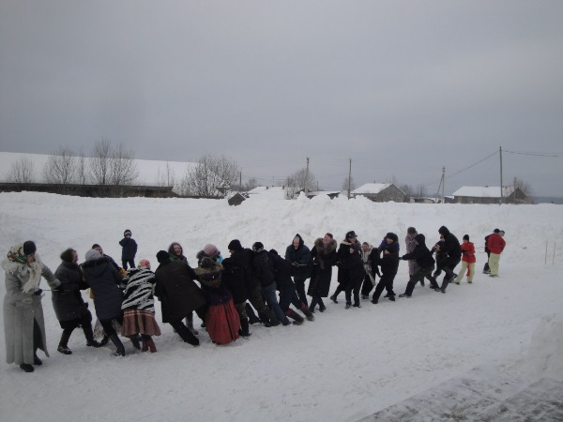
Работа по обеспечению условий для развития массовой физкультуры и спорта, в основном, складывалась из проведения межпоселенческих и внутрипоселенческих мероприятий. Спортивные праздники и соревнования проводились на базе Мишутинского и Исаковского СДК, а также на базе МБОУ «Верхне –Кубенская средняя общеобразовательная школа». Полномочия по физической культуре и спорту в части организации проведения официальных физкультурно-оздоровительных мероприятий были переданы на уровень Вожегодского муниципального района. Общая сумма затрат по физической культуре и спорту в 2014 году составила 68,2 тыс. руб. Полномочия по физической культуре и спорту в части проведения официальных физкультурно-оздоровительных мероприятий были переданы на уровень Вожегодского муниципального района. Сумма финансового обеспечения переданных полномочий составила 32,8 тыс. руб. На приобретение спортивного инвентаря и проведение внутрипоселенческих мероприятий было израсходовано 35,4 тыс.руб.
Расходы на физическую культуру и спорт в разрезе последних 5 лет выглядят следующим образом:
В среднем, на организацию и проведение мероприятий по физической культуре и спорту, приобретение мелкого спортинвентаря было израсходовано от 18 до 22 тыс рублей в год, в 2010 году приобретены спортивные тренажеры для клубов здоровья, работавших на базе Мишутинского и Исаковского Домов культуры, в 2012 году благоустраивалась спортивная площадка в поселке Озерный, в 2014 году приобретены комплекты лыж и мелкий спортивный инвентарь.
Инженерная инфраструктура
1. Жилищно-коммунальное хозяйство:
На протяжении многих лет в поселении остро стоит проблема состояния жилого фонда. Наряду с добротными ухоженными домами есть большое количество ветхих домов. Большая часть жилых помещений муниципального жилищного фонда на сегодня требует капитального ремонта. Практически весь муниципальный жилищный фонд находится в поселке Озерный – это бывший лесной поселок:
- доля ветхого жилья во всем жилищном фонде 50%;
- ветхое жилье -1675,7 кв. м;
- уровень благоустроенности жилых помещений - нет.
Обеспеченность центральным отоплением – котельная (д. Мишутинская) – отапливаются только объекты социальной сферы – начальная школа, фельдшерско-акушерский пункт, дом культуры, библиотека. Техническое состояние котельной – удовлетворительное (капитальный ремонт котельной- 2009 год, замена тепловых сетей-2011 год).
25 декабря 2014 года завершены работы по реконструкции котельной в д. Мишутинская. Реконструкция проводилась с целью экономии бюджетных средств и существенного уменьшения расходов на содержание котельной. Силами ООО «ПФ Спецмонтаж-СМ» (г. Вологда) был установлен и пущен в эксплуатацию водогрейный, твердотопливный трехходовой котел с газификацией древесины Котел Р 150 "Lavoro PRO" (292000/6,57/1,18). Был так же установлен новый одноступенчатый центробежный насос (50000/6,57/1,18), проведено гидравлическое испытание трубопроводов систем отопления и другие необходимые работы. Действующий водогрейный промышленный котел КВТ УН был затушен и переведен в резервные.
Состояние муниципального жилищного фонда требует больших финансовых затрат на капитальный ремонт. Несмотря на то, что расходы бюджета на капитальный ремонт муниципального жилого фонда за последние 5 лет увеличились в 2,3 раза. Но, учитывая объем муниципального жилищного фонда и его состояние, средств бюджета поселения для кардинального решения проблемы не достаточно.
За период 2009-2014 годов получили благоустроенное жилье согласно Указу Президента Российской Федерации от 7 мая 2008 года № 714 «Об обеспечении жильем ветеранов Великой Отечественной войны 1941-1945 гг.» 7 человек: один участник Великой Отечественной войны и 6 вдов участников войны. В результате улучшили свои жилищные условия 13 человек.
Индивидуальное строительство по причине больших затрат и низких доходов населения ведется медленными темпами.
2. Дорожное хозяйство и дорожная деятельность в отношении автомобильных дорог местного значения.
На территории поселения эксплуатируются автомобильные дороги общей протяженностью 53,1 км, три автомобильных моста и две пешеходные мостовые переправы. Из них, дороги поселения – 9,4 км и подъезды к населенным пунктам, переданные по соглашению Вожегодским муниципальным районом на уровень поселения протяженностью 19,7 км.
*По соглашениям содержание автомобильных дорог – подъезды к населенным пунктам передается Вожегодским муниципальным районом на уровень поселения.

Практически, все дороги требуют капитального ремонта. Расходы бюджета сельского поселения Мишутинское по содержанию автомобильных дорог выглядят следующим образом (в тыс.руб):
Расходы бюджета на содержание и ремонт автомобильных дорог растут на протяжении последних пяти лет, однако, с учетом протяженности дорог и их состояния выделяемые средсва не могут решить проблему. Средства, передаваемые по соглашениям Вожегодским муниципальным районом, полностью уходят на зимнее содержание дорог. За счет средств бюджета поселения за прошедшие пять лет были отремонтированы автодороги:
2010 | 2011 | 2012 | 2013 | 2014
Пос. Озерный, ул. Рабочая | 1)Пос. Озерный, ул. Зеленая  2)д. Дубровинская |  | - д. Лощинская  - д. Чеченинская  - д. Мишутинская  - д. Патракеевская | - пос. Озерный, ул. Лесная;  - Пос. Озерный, ул. Зеленая  - Подъезд к свалке, д. Поповка
Это, в основном, планировка дорожного полотна и подсыпка ПГС. Договоры на зимнее содержание дорог поселения и подъездов к населенным пунктам были заключены с ООО «Дружба». Жалоб от населения по зимнему содержанию дорог не поступало.
3. Благоустройство.
Ежегодно в период с апреля по июнь администрацией поселения проводится двухмесячник по санитарной очистке и благоустройству населенных пунктов, утверждается план мероприятий по благоустройству. В ходе двухмесячника проводятся субботники по санитарной очистке населенных пунктов, ликвидации несанкционированных свалок и вывозу мусора. Организуется работа санитарных комиссий, контролирующих уборку от зимнего мусора придомовых территорий. Администрацией поселения проводятся работы по разбору аварийных строений, уборке и вывозу сухостоя, окашиванию территории населенных пунктов. Традиционными стали субботники по очистке и благоустройству территории памятника землякам, погибшим в Великой Отечественной войне, и территории поселенческого кладбища. В 2014 году закуплено оборудование для обустройства детской площадки в д. Мишутинская.
В рамках программы благоустройства проводятся работы по водоснабжению, ремонту дорог и развитию улично-дорожной сети. В 2014 году было увеличено количество фонарей уличного освещения на 4 (в 2013 году на 8). В дальнейшем планируется постепенная замена ламп ДВР на энергосберегающие лампы.
Водоснабжение населения во всех 24 населенных пунктах сельского поселения Мишутинское осуществляется через шахтные колодцы, глубина которых от 16 до 22 м. Старые шахтные колодцы с деревянными срубами постепенно приходят в негодность.
Работы по водоснабжению за 2010-2014 годы
2010 | 2011 | 2012 | 2013 | 2014
1) Обустройство шахтного колодца в д. Ожигинская (16 м, бетонные кольца); | 1) обустройство шахтного колодца в д. Погорелка (20 м, бетонные кольца);  2) чистка общественного колодца в д. Поповка | 1) закуплены бетонные кольца для обустройства колодца в д. Лукьяновская (18 м, 20 шт.);  2) чистка общественного колодца в д. Ивонинская;  3) чистка общественного колодца в д. Ожигинская | 1) Обустройство шахтного колодца в д. Лукьяновская (18 м, бетонные кольца);  2) Обустройство шахтного колодца в д. Мишутинская (16 м, бетонные кольца);  3) Обустройство шахтного колодца в д. Лощинская (18 м, бетонные кольца);  4) капитальный ремонт колодца в д. Горка (замена части деревянного сруба, чистка колодца) | 1) Обустройство шахтного колодца в д. Матвеевская;  2) обустройство шахтного колодца, д. Дубровинская;  3) обустройство двух шахтных колодцев в пос. Озерный (ул. Рабочая и Зеленая);  4) ремонт колодца в д. Ивонинская;  4) оборудованы родники, Поповка, Климовская
Контроль качества воды* | Контроль качества воды* | Контроль качества воды* | Контроль качества воды* | Контроль качества воды*
* Согласно Программы производственного контроля администрации сельского поселения Мишутинское по договору с ФБУЗ «Центр гигиены и эпидемиологии в Вологодской области» в городе Сокол
Как видно из приведенной выше таблицы, в 2014 году, как и на протяжении всех предыдущих пяти лет, была проделана большая работа по улучшению водоснабжения населения. Общая сумма затрат на водоснабжение составила более 200,0 тыс. руб.
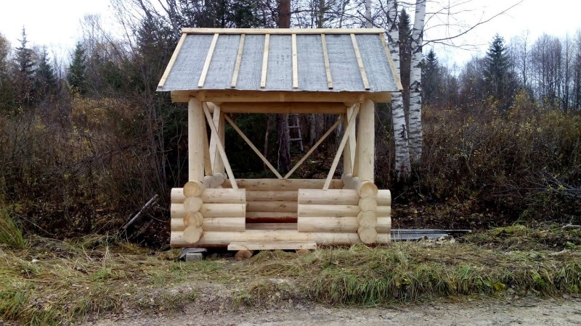
Родник, расположенный между деревнями Климовская и Горка, оборудовал на собственные средства и из собственных материалов. Индивидуальный предприниматель О.Е. Русанов. Вода из этого родника славится своим качеством и вкусом, поэтому этом родником пользуются не только жители близлежащих деревень, но и многие из тех, кто проезжают по автодороге Вожега-Мишутинская.
Несмотря на то, что за последние пять лет сделано немало, проблема водоснабжения остается острой, так как требуется капитальный ремонт у значительной часи старых шахтных колодцев. А в связи с тем, что водоносный слой располагается на большой глубине (до 22 м), расходы на капитальный ремонт и обустройство шахтных колодцев очень высокие (в среднем около 100,0 тыс. руб на обустройство одного колодца). Поэтому кардинальное решение проблемы невозможно без включения в региональную программу «Вода Вологодчины».

Структура бюджета сельского поселения Мишутинское,
основные показатели его исполнения
Исполнение Бюджета (по доходам)
 | За 2010 | За 2011 | За 2012 | За 2013 | За 2014
Доходы | 2625,7 | 3488,3 | 3953,6 | 4765,6 | 4709,7
В том числе:  НДФЛ  Имущественный налог  Земельный налог  Аренда земли  Аренда зданий  Госпошлина  Всего собственных | 96,5  8,9  4,2  7,4  12,5  10,2  241,7 | 96,6  4,1  12,2  6,1  15,2  11,4  264,8 | 175,9  11,8  70,1  5,5  13,1  6,7  355,0 | 112,7  12,2  81,7  14,3  13,8  10,4  324,4 | 95,5  21,5  72,7  24,3  14,1  9,9  445,4
Безвозмездные перечисления | 2384,0 | 3223,5 | 3598,6 | 4441,8 | 4264,4
Бюджет поселения по доходам исполнен на 4709,7 тыс. руб., из них собственные налоговые и неналоговые доходы составили 445,4 тыс. руб., что больше прошлогоднего на 121,0 тыс. руб.
Динамика доходной части бюджета сельского поселения Мишутинское за последние пять лет выглядит следующим образом:
Доходная часть бюджета за 5 лет выросла на 2084,0 тыс.руб. При этом собственные налоговые и неналоговые доходы бюджета возросли на 203,7 тыс. руб., то есть в 1,8 раза. Но доля собственных доходов в бюджете поселения по-прежнему не превышает 10 %. Поэтому одна из важнейших задач, которая стоит перед администрацией поселения – это наращивание собственной доходной базы и повышение доли собственных доходов в структуре бюджета поселения.
Структура собственных доходов, в тыс.руб.

Выводы:
- НДФЛ занимает первое место в структуре доходов бюджета поселения, но сумма взимаемого налога недостаточна. Администрации поселения и комиссии по увеличению налоговых и неналоговых поступлений в бюджет предстоит еще большая работа по пресечению зарплат «в конвертах», по тому, чтобы работодатели оформляли всех работников и платили за них налоги (особенно в лесной отрасли). Кроме того, более 100 человек трудоустроены за пределами поселения, и НДФЛ за них идет в бюджеты других муниципальных образований.
- По земельному налогу администрация и комиссия по увеличению налоговых и неналоговых поступлений в бюджет провели большую работу, значительно сократив недоимку. Все земельные участки на территории сельского поселения Мишутинское находятся в собственности у граждан. Но и здесь есть резерв для пополнения бюджета – это недоимка прошлых лет.
- Налог на имущество занимает ничтожно малую долю в структуре собственных доходов, хотя большинство домовладений, не относящихся к ветхому или аварийному фонду, были гражданами оформлены надлежащим образом в 2009-2014 годах. Главная причина здесь кроется в том, что подавляющая часть домовладений принадлежит пенсионерам, которые на 100 % освобождены от имущественного налога. Но это федеральная льгота, и администрация поселения бессильна здесь что либо изменить. Резерв здесь заключается в том, что бы настойчиво работать с гражданами по оформлению права собственности на те объекты недвижимости, где это еще не сделано, и полностью ликвидировать недоимку прошлых лет по имущественному налогу.

- Ключевые проблемы социально-экономического развития
В 2014 году, как и за предшествующие пять лет, ключевыми проблемами социально-экономического развития территории остаются:
- Демографическая ситуация в поселении (естественная убыль населения, старение населения).
- Низкий уровень доходов населения.
- Состояние муниципального жилищного фонда, требующее больших финансовых затрат на капитальный ремонт.
- Состояние автодорог и инженерно-транспортных сооружений на территории поселения.
- Низкая инвестиционная привлекательность территории.
- Низкий уровень собственных доходов бюджета поселения.

- Задачи и перспективные направления социально-экономического развития
Главные задачи администрации поселения - это исполнение полномочий, предусмотренных Уставом поселения по обеспечению деятельности местного самоуправления.
Это прежде всего:
- исполнить на 100 % бюджет поселения, повысить его доходную часть ;
- создавать условий для развития малого бизнеса и новых рабочих мест;
- повышать инвестиционной привлекательности поселения, привлекать инвесторов с целью расширения экономической сферы, создания новых рабочих мест и повышения налогооблагаемой базы;
- благоустройство территории населенных пунктов, обеспечение жизнедеятельности поселения, и в первую очередь ремонт автомобильных дорог и муниципального фонда жилья, решение проблемы водоснабжения;
- взаимодействовать с предприятиями и организациями всех форм собственности с целью укрепления и развития экономики поселения.

- Расширение информационной открытости в работе администрации поселения.
В декабре 2012 года был создан официальный сайт администрации сельского поселения Мишутинское. На сайте представлены общая информация о поселении, характеристика экономической и социальной сфер, ресурсного потенциала поселения, информация о руководстве администрации поселения, часы приема и контактные данные, публикуются новости поселения и документы, принятые администрацией и Советом поселения, дается исчерпывающая информация по муниципальным услугам и торгам. За прошедший год было более 100 тыс. просмотров (по статистике сайта). На сайте имеется также on-line приемная, где посетители сайта могут обратиться к руководству поселения, заполнив и отправив интерактивную форму, и получить ответ на обычную или электронную почту. Еще одним шагом в расширении информационной открытости стало создание в 2014 году страницы в социальной сети “В Контакте”, на которой публикуются и обсуждаются новости администрации поселения, и где каждый может задать свой вопрос или высказать свое мнение Главе поселения или заместителю Главы администрации поселения.

- Ожидаемые результаты социально-экономического развития сельского поселения Мишутинское в 3-х летней перспективе
- Увеличение собственных доходов бюджета до 12% от доходной части бюджета.
- Создание до 10 новых рабочих мест.
- Повышение инвестиционной привлекательности поселения за счет развития инженерной инфраструктуры (дорожная сеть, водоснабжение, муниципальный жилой фонд) и информационной открытости поселения.

